|  |  |  |  |
| --- | --- | --- | --- |
| **DAM**1**. Contornos de Desenvolvemento.**  **UD** 3**- Deseño e realización de probas** | |  | **19/02/2024** |
| Apelidos  Rodal Pérez | Nome  Eloy |  | |

1. Temos o seguinte método que realiza unha búsqueda binaria. Recibe un carácter e un array de caracteres e comproba si ese carácter se topa no array. [6 ptos]

public class OperacionsArrays {

public boolean busca(char c, char[] v) **{**

int a, z, m;

a = 0;

z = v.length - 1;

boolean resultado=false;

while (a <= z && resultado==false) {

m = (a + z) / 2;

if (v[m] == c) {

resultado=true;

} else {

if (v[m] < c) {

a = m + 1;

} else{

z = m - 1;

}

}

}

return resultado;

}

}

Pídese:

* 1. Representar o grafo de fluxo [1.5 ptos]

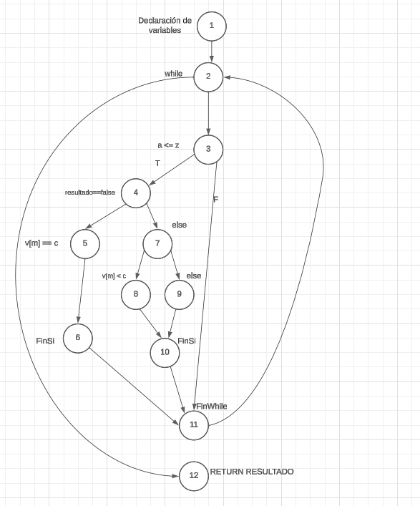

* 1. Calcular a complexidade ciclomática (de McCabe) [1.5 ptos]

Complexidade = Número de rexións do grafo = 5

Complexidade = Aristas – Nodos + 2 = 15-12+2 = 5

Complexidade = Núm. Decisións + 1 = 4 + 1 = 5

* 1. Detallar os camiños [1.5 ptos]

Camiño 1: 1 – 2 -12

Camiño 2: 1 – 2 -3 – 11- 2 - 12

Camiño 3: 1 – 2 – 3- 4 – 5 – 6 – 11 – 2 - 12

Camiño 4: 1 – 2 – 3 – 4 – 7 – 8 – 10 -11 – 2 - 12

Camiño 5: 1 – 2 – 3 – 4 – 7 – 9 – 10 -11 – 2 – 12

* 1. Elaborar os casos de proba [1.5 ptos]

|  |  |  |
| --- | --- | --- |
| Camiño | Caso de proba | Resultado esperado |
| 1 | Que o programa non entre no bucle while.  a > z (xa que resultado empeza sendo false) | Resultado = false |
| 2 | Que o programa entre no bucle while pero salga tras empezalo.  a > z (xa que resultado empeza sendo false) | Resultado = false |
| 3 | Que o programa entre no bucle while, valide que resultado = true  Se o valor m do array == c | Resultado = true |
| 4 |  |  |

1. Dispoñemos dun método que verifica se unha palabra ou frase, de catro ou máis letras, é un palíndromo (lese igual de adiante a atrás que de atrás a adiante). [4 ptos] (ASUMO EL RESULTADO COMO UN BOOLEANO)

Pídense:

* 1. Condicións de entrada para o suposto, xunto coas clases de equivalencia válidas e non válidas. [1 ptos]

|  |  |  |
| --- | --- | --- |
| Condicións de entrada | Nº de clases de equivalencia válidas | Nº de clases de equivalencia non válidas |
| Caracter | A combinación de caracteres é palíndroma (Radar) (Dábale arroz a la zorra el abad) (1)  Combinación de caracteres => 4 letras (Acurruca) (2) | La combinación de caracteres non é palíndroma (Hola) (3)  Un ou máis caracteres son numéricos (a2a) (4)  Combinación de caracteres < 4 letras (oso) (5) |

* 1. Casos de proba con clases de equivalencia válidas [1.5 ptos]

|  |  |  |
| --- | --- | --- |
| Caso | Válidas | Saída |
| Radar | 1, 2 | True |
| Dábale arroz a la zorra el abad | 1, 2 | True |

* 1. Clases non válidas [1.5 ptos]

|  |  |  |
| --- | --- | --- |
| Caso | Inválidas | Saída |
| Oso | 5 | False |
| Hola | 3 | False |
| aa2aa | 4 | False |
| Abc | 3, 5 | False |
| a2a | 4, 5 | False |
| A2b | 3, 4, 5 | False |

Puntuación máxima: 10 puntos. Entrega o documento pdf coas respostas e

capturas e a BD na aula virtual

A respostas deben ir numeradas e en orde.